TECNOLOGIA DATASOCKET

- Consente di condividere dati con altri VI o altre applicazioni.

- DataSocket stabilisce il protocollo di comunicazione per la misurazione e l’automazione di dati nello stesso modo in cui un Web browser gestisce tecnologie di internet differenti .

- Si può scrivere o leggere dati specificando l’indirizzo nello stesso modo in cui viene espresso l’URL (Uniform Resource Locator) in un Web browser.

- E’ costituito da due componenti, il DataSocket API (Application Program Interface) e il DataSocket Server.

DATA SOCKET API: è una API singola, indipendente dal protocollo, dal linguaggio e dal sistema operativo progettata per semplificare il trasferimento dei dati. Quando si vogliono rendere disponibili delle informazioni ad altri utenti o ad altre applicazioni (Publish → Write only) il DataSocket API converte automaticamente i dati in un flusso di byte che viene inviato sulla rete. L’applicazione che desidera leggerli (Subscribe → Read only) tramite la stessa API converte automaticamente il flusso dei byte nel suo formato originario.

DATA SOCKET SERVER: attraverso questo componente le applicazioni che utilizzano DataSocket API possono trasmettere i dati e condividerli. In questo modo si semplifica la programmazione TCP dato che vengono gestite automaticamente le connessioni a uno o più client. Il DataSocket Server viene attivato selezionando Start >> Tutti i programmi >> National Instruments >> DataSocket Server e viene aperta una finestra in cui vengono indicati il numero di processi connessi al server e i pacchetti trasferiti.

L’utilizzo dei DataSocket per il trasferimento dei dati richiede almeno tre soggetti, un DataSocket Writer (publisher), un DataSocket Reader (subscriber) e il DataSocket Server. Sia le applicazioni che pubblicano, sia quelle che sottoscrivono dati sono comunque dei CLIENT del DataSocket Server.

- DataSocket Transport Protocol (dstp): utilizzando questo protocollo i VI possono comunicare con il DataSocket Server. Occorre prevedere un nome per il dato che dovrà essere aggiunto all’URL. Tale nome viene utilizzato per individuare quel dato specifico sul DataSocket Server; ovviamente prima di poter utilizzare il dstp occorrerà avviare il DataSocket Server.

FRONT PANEL CONNECTION

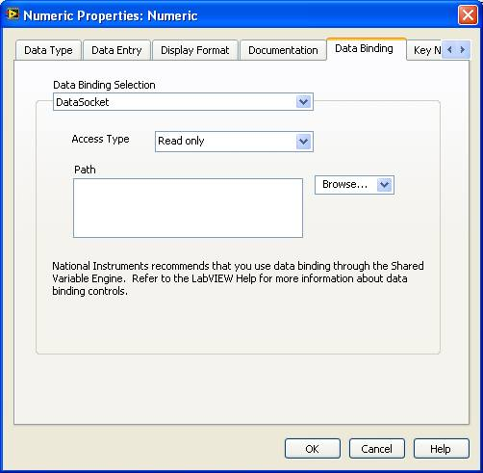

Per LabVIEW 8.x e successivi: Properties >> DataBinding >> DataBinding Selection >> DataSocket

Da programma è possibile utilizzare una serie di funzioni specifiche relative ai DataSocket, le troviamo nell’insieme denominato Data Communication. Tra queste le due più utilizzate sono:

DataSocket Read Function  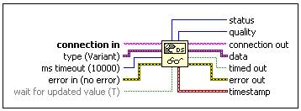 | Dequeues the next available data value from the client-side buffer associated with the connection you specify in connection in and returns the data.
DataSocket Write Function  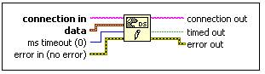 | Writes data to the connection you specify in connection in.

